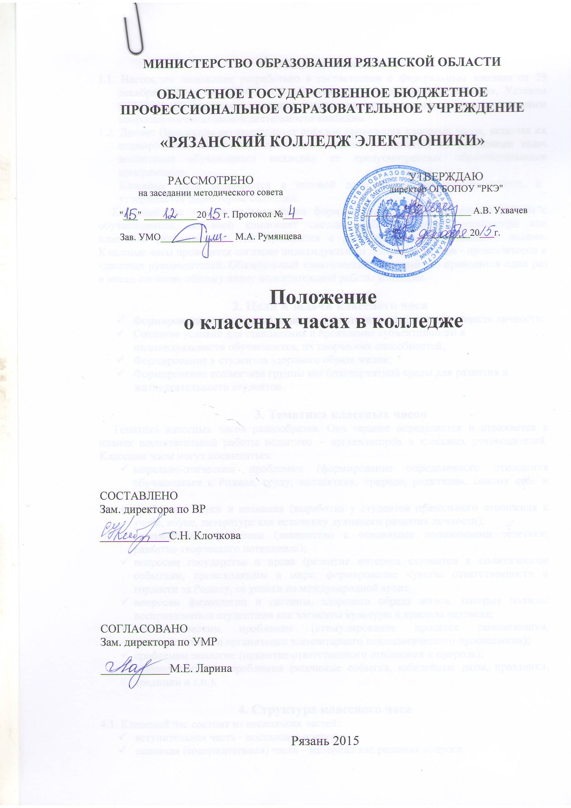
1. Общие положения
1.1. Настоящее положение разработано в соответствии с Федеральным законом от 29 декабря 2012 г. № 273-ФЗ «Об образовании в Российской Федерации», Уставом ОГБПОУ «РКЭ» (далее – колледж), локальными нормативными актами по основным вопросам воспитательной деятельности колледжа.
1.2. Данное Положение регламентирует порядок проведения классных часов, включая их планирование, подготовку, проведение, анализ результатов, по реализации задач воспитания обучающихся колледжа не предусмотренных образовательными программами.
Классные часы включаются в годовой план по воспитательной работе, и утверждается директором колледжа.
Классный час – одна из важнейших форм организации воспитательной работы с обучающимися, основной компонент системы работы педагога-организатора или классного руководителя. Они проводятся с различными воспитательными целями. Классные часы проводятся согласно индивидуальным планам педагогов - организаторов и классных руководителей. Обязательный тематический классный час проводится один раз в месяц согласно общему плану воспитательной работы колледжа.

2. Цели и задачи классного часа
- Формирование гражданской позиции, нравственно-эстетических качеств личности;
- Создание условий для становления и проявления субъективности и индивидуальности обучающихся, их творческих способностей;
- Формирование у студентов здорового образа жизни;
- Формирование коллектива группы как благоприятной среды для развития и жизнедеятельности студентов.

3. Тематика классных часов
Тематика классных часов разнообразна. Она заранее определяется и отражается в планах воспитательной работы педагогов – организаторов и классных руководителей. Классные часы могут посвящаться:
- морально-этическим проблемам (формирование определенного отношения обучающихся к Родине, труду, коллективу, природе, родителям, самому себе и т.п.);
- проблемам науки и познания (выработка у студентов правильного отношения к учебе, науке, литературе как источнику духовного развития личности);
- эстетическим проблемам (знакомство с основными положениями эстетики; развитие творческого потенциала);
- вопросам государства и права (развитие интереса студентов к политическим событиям, происходящим в мире; формирование чувства ответственности и гордости за Родину, ее успехи на международной арене;
- вопросам физиологии и гигиены, здорового образа жизни, которые должны восприниматься студентами как элементы культуры и красоты человека;
- психологическим проблемам (стимулирование процесса самопознания, самовоспитания и организации элементарного психологического просвещения);
- проблемам экологии (привитие ответственного отношения к природе);
- общеколледжным проблемам (значимые события, юбилейные даты, праздники, традиции и т.п.).

4. Структура классного часа
4.1. Классный час состоит из нескольких частей:
- вступительная часть - постановка вопроса;
- основная (содержательная) часть – материал для решения вопроса;
- заключительная часть – решение вопроса и определение его жизненного значения.
4.2. Перед проведением классного часа педагог - организатор или классный руководитель должен решить ряд задач:
- определение темы классного часа, формулировка его целей, исходя из задач воспитательной работы с коллективом обучающихся;
- тщательный отбор материала с учетом поставленных целей и задач;
- составление плана подготовки проведения классного часа;
- подбор наглядных пособий, музыкального оформления, подготовка помещения, создание обстановки, благоприятной для рассмотрения данной темы классного часа;
- определение целесообразности участия в классном часе обучающихся, работников колледжа, специалистов по обсуждаемой теме;
- определение роли и позиции педагога – организатора или классного руководителя в процессе подготовки и проведения классного часа.

5. Формы проведения классного часа
5.1. Используются разнообразные формы проведения классного часа:
- лекция;
- беседа;
- интеллектуальная/деловая/ролевая игра;
- экскурсия;
- презентации;
- конкурс;
- викторина;
- тренинг;
- дискуссия;
- «мозговой штурм» и др.
5.2. При выборе формы проведения конкретного классного часа педагог – организатор или классный руководитель должен учитывать:
- возрастные и интеллектуальные особенности студентов;
- интересы и запросы обучающихся;
- соответствие формы классного часа тематике и цели мероприятия;
- собственный опыт воспитательной работы.

6. Схема анализа классного часа
При анализе/самоанализе классного часа необходимо ответить на следующие вопросы:
- Какие воспитательные задачи был призван решить данный классный час, и насколько они были решены? Какие пути решения означенных задач намечены на будущее?
- Какие положительные качества формируются у коллектива и отдельных студентов во взглядах (понятиях), умениях и привычках поведения?
- Как подготовлены студенты к мероприятию? Роль самих студентов в его подготовке, как распределены поручения?
- Какова идейная направленность и степень новизны информационного материала (примеров из жизни, задач, заданий, опытов и т.п.)?
- Насколько эстетически привлекательно все было исполнено и оформлено?
- Разнообразны и целесообразны ли были виды деятельности всех участников классного часа?
- Каково отношение студентов к мероприятию (интерес, внимание, активное участие)?

ЛИСТ ОЗНАКОМЛЕНИЯ
с Положением о классных часах в ОГБПОУ «РКЭ»
№  п/п | ДОЛЖНОСТЬ | ФИО | ДАТА | ПОДПИСЬ

